Министерство науки и высшего образования Российской Федерации  
Федеральное государственное автономное учреждение высшего образования  
«Пермский национальный исследовательский политехнический университет»

Электротехнический факультет  
Кафедра «Информационные технологии и автоматизированные системы»

**О Т Ч Ё Т  
по лабораторной работе**

Дисциплина: «Основы алгоритмизации и программирования»

Выполнил  
студент группы ИВТ-21-1б  
Мифтахов И.Г.

Проверил  
ст.п. кафедры ИТАС  
Яруллин Д.В.

Пермь 2022

Постановка задачи:

1. Создать текстовый файл F1 не менее, чем из 10 строк и записать в него информацию 2. Выполнить задание.

Анализ задачи:

Открываем файлы для чтения и записи. Работаем со строками, сравнивая их, копируем, ищем количество согласных букв. Закрываем файлы.

Блок-схема:

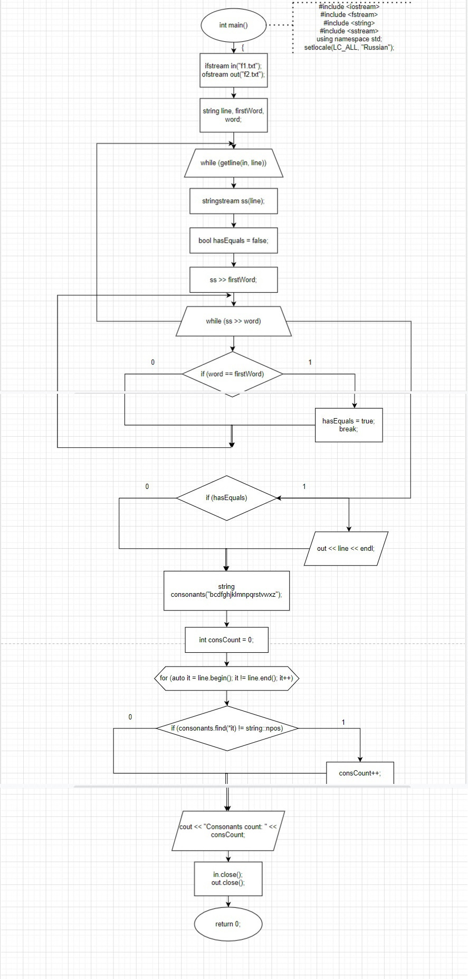

Код программы:

// Скопировать из файла F1 в файл F2 все строки, в которых есть слова,

// совпадающие с первым словом.

// Определить количество согласных букв в последней строке файла F2.

#include <iostream>

#include <fstream>

#include <string>

#include <sstream>

using namespace std;

int main()

{

ifstream in("f1.txt");

ofstream out("f2.txt");

string line, firstWord, word;

while (getline(in, line))

{

stringstream ss(line);

bool hasEquals = false;

ss >> firstWord;

while (ss >> word)

{

if (word == firstWord)

{

hasEquals = true;

break;

}

}

if (hasEquals) out << line << endl;

}

string consonants("bcdfghjklmnpqrstvwxz");

int consCount = 0;

for (auto it = line.begin(); it != line.end(); it++)

if (consonants.find(\*it) != string::npos)

consCount++;

cout << "Consonants count: " << consCount;

in.close();

out.close();

return 0;

}

Скриншоты результатов:

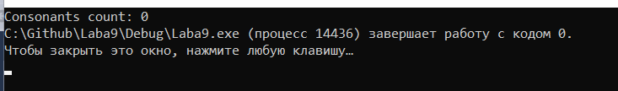

Анализ результатов:

Программа работает правильно.